**1.4 Migración de datos**

Para importar usuarios, entramos en el apartado de usuarios:

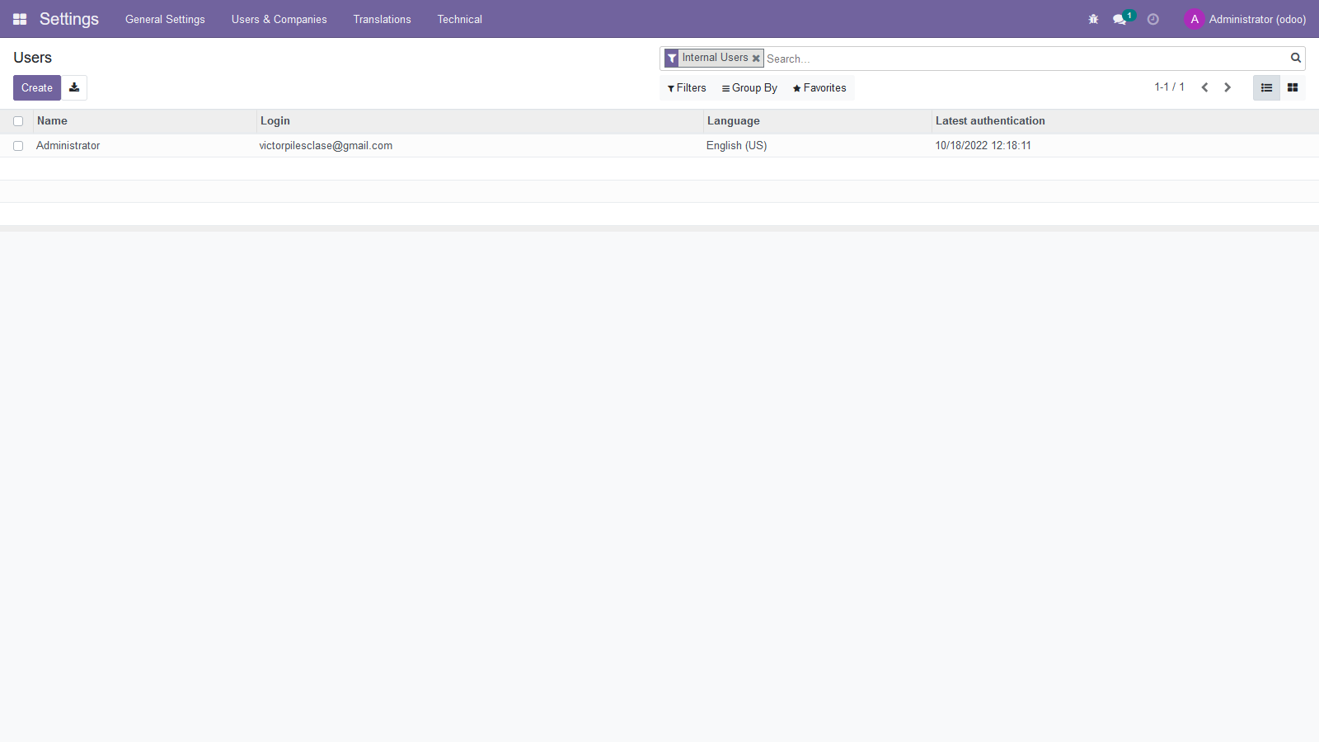

Seleccionamos importar registros:

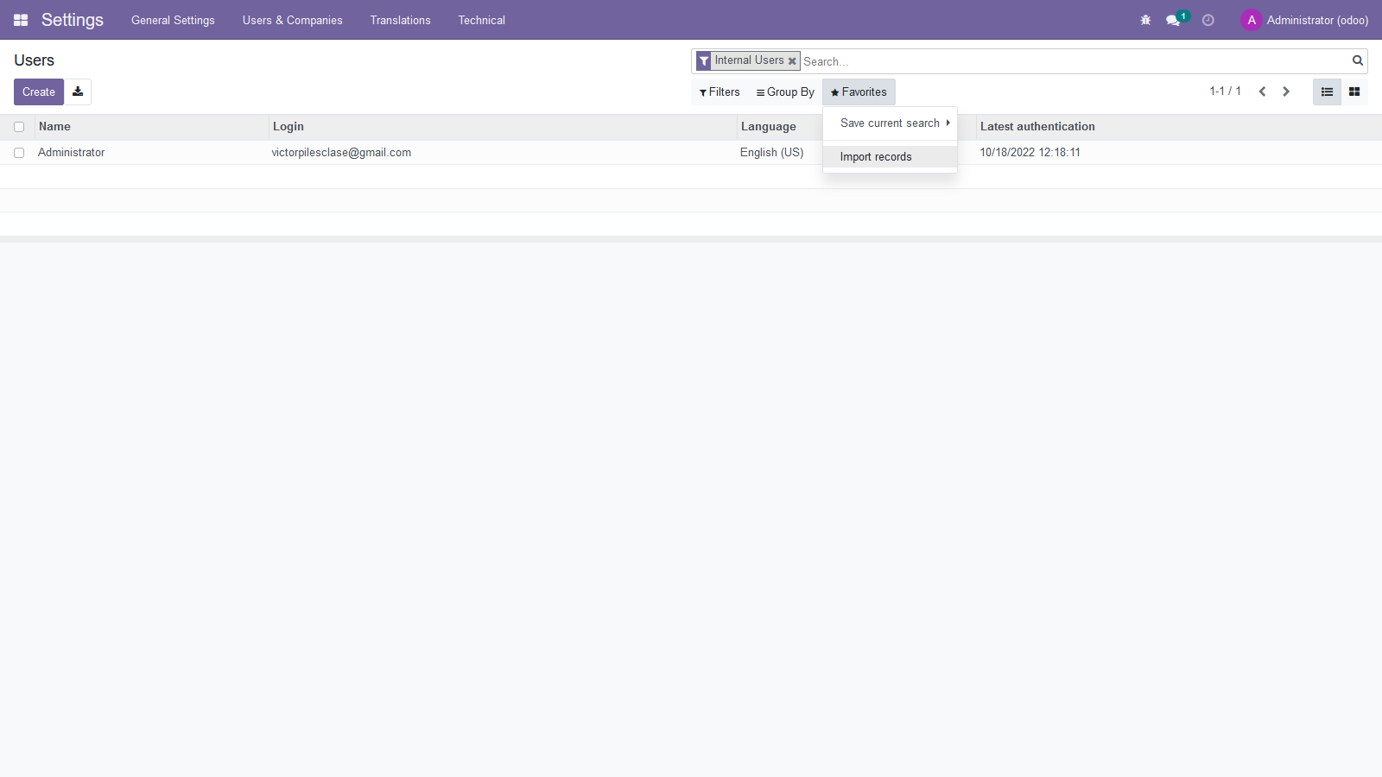

Nos sale esta ventana para subir un archivo:

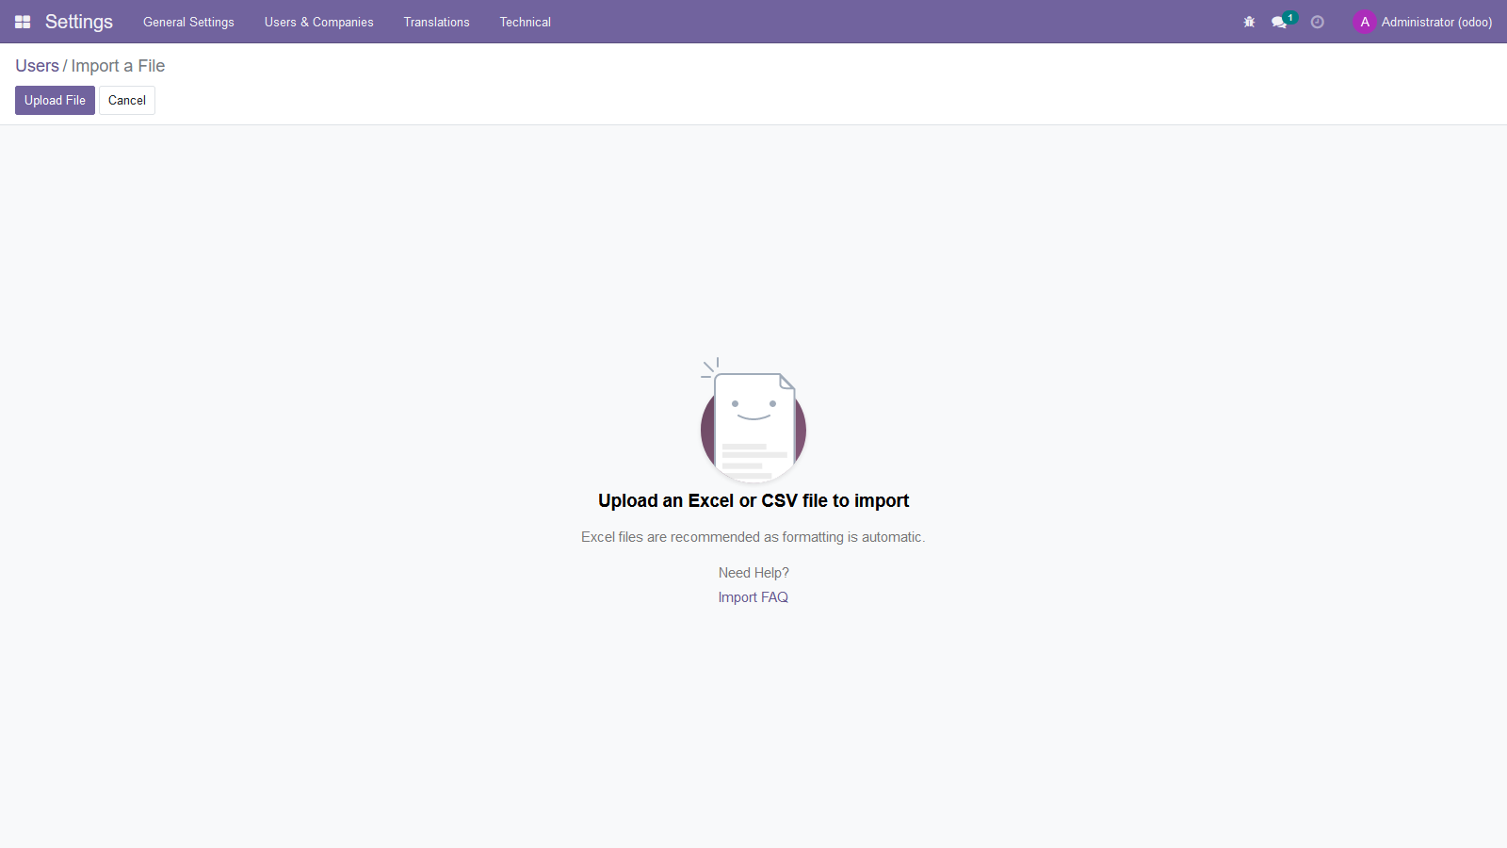

En mi caso voy a subir este archivo:

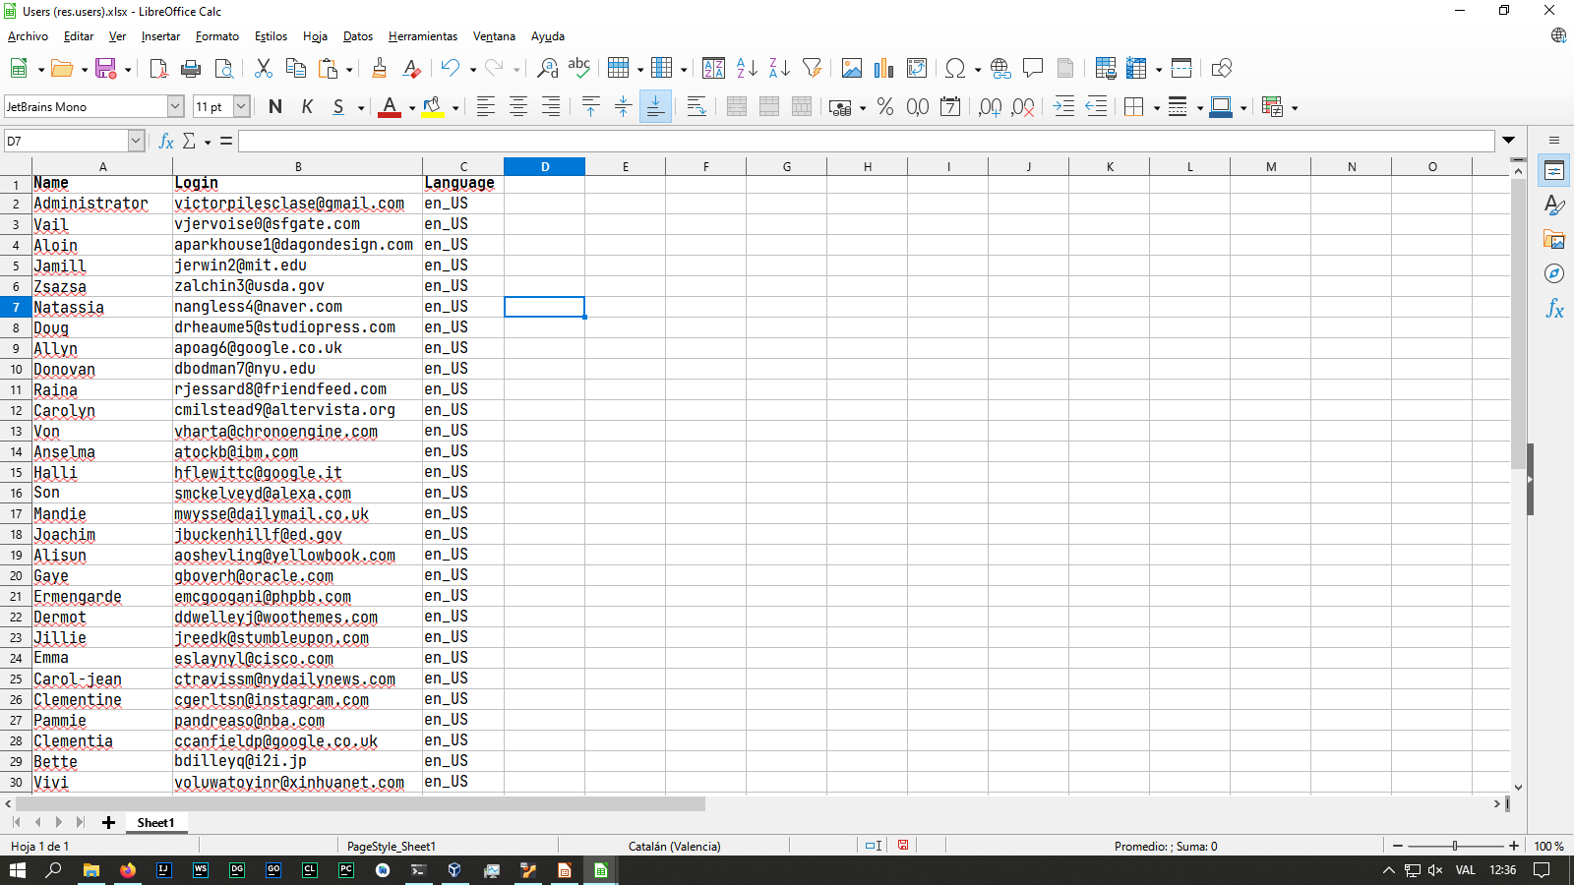

Subimos el archivo y seleccionamos utilizar la primera fila como cabecera, después asignamos cada columna del archivo a una columna de Odoo:

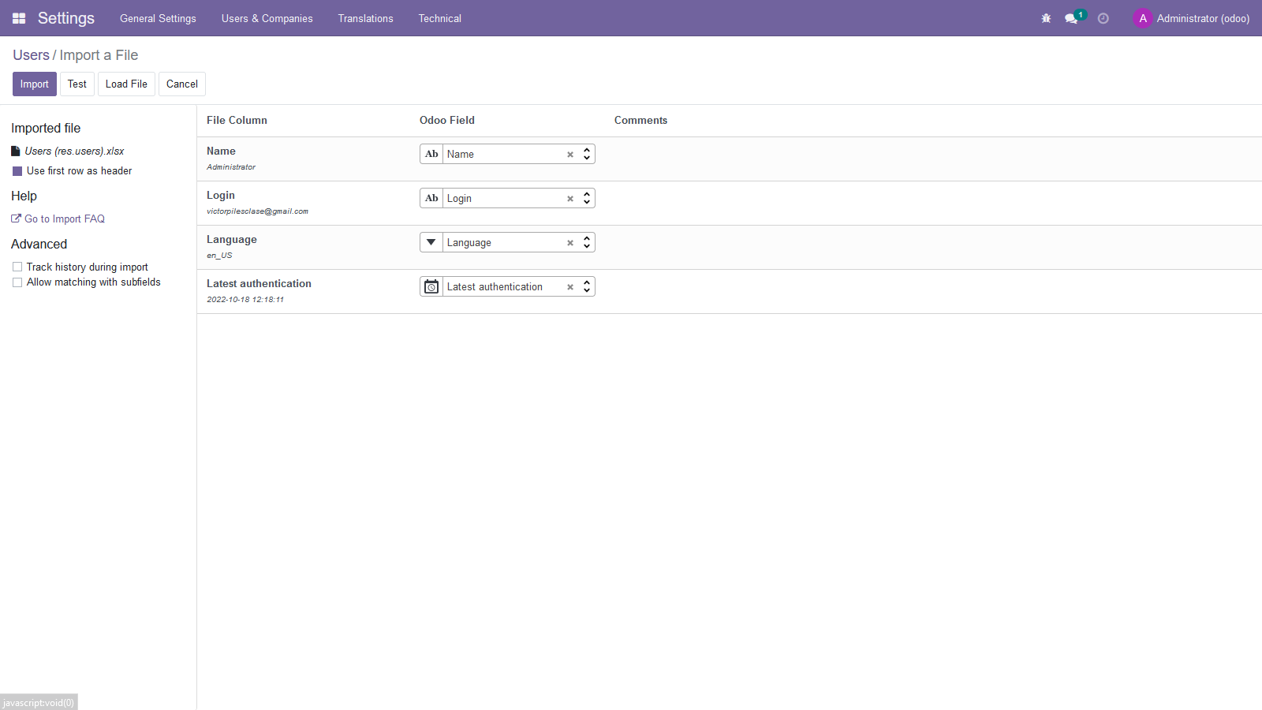

Ahora nos saldrán los usuarios en la lista:

